Elaboração |  | Aprovação
Nome | Data | Nome |  | Data
Jonas Alexandre Martins | 07/03/2018 | Cristiane Moraes Tuvani |  | 07/03/2018
Silmara Candiani Lemes | 07/03/2018

- Objetivo
Registrar toda e qualquer movimentação de produtos seja por venda, transferência entre lojas, devolução do cliente, devolução ao fornecedor, recebimento para análise de garantia, baixa como avaria, entre outros.

- Referências
Legislação fiscal.

- Definições
Não aplicável

- Procedimentos e Responsabilidades
- No Sistema ERPJ, acessar o menu (Movimentos-Romaneios-Consultar em aberto), ou pelo atalho na barra de ferramentas e clicar com o botão direito do mouse, sobre a venda desejada.

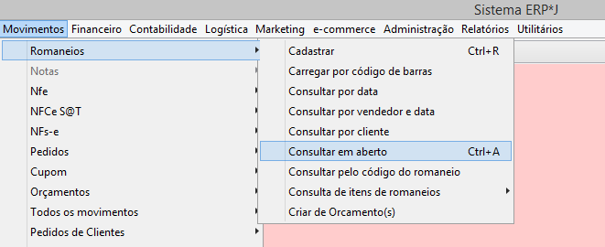
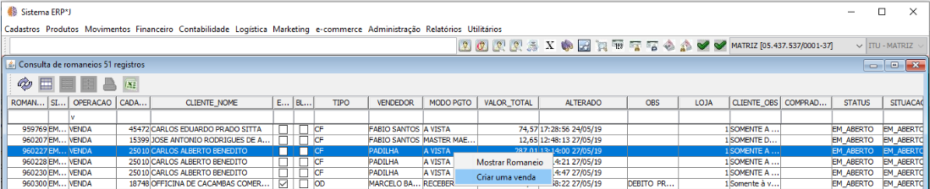
  - Vendas;

- Existem 3 tipos de venda, OD, NF e CF.
- OD (Pedido)
- NF (Nota Fiscal Eletrônica)
- CF (NFCeS@T). Neste caso, verificar com o cliente se ele deseja NF Paulista
- Consultar procedimentos da ITFI-003 Abertura e Fechamento de Caixa
- Cadastrar

  - Transferência Entre lojas

- Nota sistema ERPJ, acessar o menu (Movimentos-NFE-Cadastrar-Operação 4 transferências)
- Escolher a opção cliente/Fornecedores Auto Geral (verificar código da loja de destino);
- Matriz
- Salto
- Sorocaba
- Filial Itu
- Indaiatuba
- Porto Feliz
- Filial Itavuvu
- Cabreúva
- Escolher a opção (vendedor 24)
- Modo de pagamento opção 8 (transferência)
- Clicar em inserir itens, preencher o X da peça e (Letra/Marca do Produto)
- Incluir a quantidade de peça
- Clicar em Finalizar Itens
- Clicar em Cadastrar
- Clicar em enviar

  - Devolução de Nota Fiscal Jurídica (Jurídica NF)
- Baixar o XML no Portal do Governo (http://www.nfe.fazenda.gov.br) da nota fiscal do cliente ou informar a chave de acesso quando o sistema solicitar;
- No sistema ERPJ acessar o menu (Movimento – Devoluções/Garantia – Cadastrar Devolução);
- Preencher a operação com código 8 (Devolução de Cliente) ou código 9 (Devolução do cliente interestadual);
- O sistema pergunta se a devolução do cliente será emitida pela loja (Não);
- Qual o tipo de devolução (Por XML);
- Preencher o motivo da devolução (F8 para consultar);
- Colocar número da nota fiscal de origem e loja;
- Na observação colocar: Devolução ref. N/NF XXXX data de emissão, e S/NF XXXX e data de emissão;
- Clicar em Adicionar Origem, selecionar o caixa;
- Colocar o modo de pagamento conforme detalhado na nota de origem e selecionar o item devolvido;
- Informar se deseja adicionar outra origem (SIM ou NÃO);
- Escolher o tipo de entrada – Estoque ou Garantia;
- Ler a chave de acesso da nota ou adicionar o XML salvo;
- Preencher o código interno da peça (X e/ou sequência) e quantidade;
- Data de chegada e código do estoquista
- Clicar e cadastrar a Nota Fiscal (o sistema gerará um código automaticamente);
- Encaminhar a Nota Fiscal para o caixa que enviará ao Financeiro.

  - Devolução de Nota Fiscal formulário (Jurídico)
- Ao receber a Nota Fiscal entrar no Sintegra (www.sintegra.gov.br) em Informações NF-e ver o indicador de obrigatoriedade de NF-e (Se for obrigatório, devolver a nota ao cliente e solicitar a emissão da Nota Fiscal Eletrônica);
- No sistema ERPJ acessar o menu (Movimentos – Devoluções/Garantia – Cadastrar Devolução);
- Preencher a operação com código 8 (Devolução de Cliente) ou código 9 (Devolução do cliente interestadual);
- O sistema pergunta se a devolução do cliente será emitida pela loja (Não);
- Qual o tipo de devolução (Formulário);
- Preencher o motivo da Devolução (F8 para consultar);
- Colocar número da nota fiscal de origem e loja;
- Na observação colocar: Devolução ref. N/NF XXXX data de emissão, e S/NF XXXX e data de emissão;
- Clicar em Adicionar Origem, selecionar o caixa;
- Colocar o modo de pagamento conforme detalhado na nota de origem e selecionar o item devolvido;
- Informar se deseja adicionar outra origem (SIM ou NÃO);
- Escolher o tipo de entrada – Estoque ou Garantia;
- Data de chegada e código do estoquista
- Clicar em inserir itens
- Modo de inserção de itens (manual);
- Preencher o código interno da peça (X e/ou sequência) e quantidade;
- Preencher em valor Unidade Comercial (Valor unitário do item);
- Clicar no botão mais um e em seguida finalizar
- Clicar em cadastrar a Nota Fiscal (o sistema gerará um código automaticamente);
- Encaminhar a Nota Fiscal para o caixa que enviará ao Financeiro.

  - Devolução de Nota Fiscal (Pessoa Física/Isento)
- No Sistema ERPJ acessar o menu (Movimentos – Devoluções/Garantia – Cadastrar Devolução);
- Preencher a operação com código 8 (Devolução de Cliente) ou código 9 (Devolução do cliente interestadual);
- O sistema pergunta se a devolução do cliente será emitida pela loja (SIM);
- Preencher o motivo da devolução, clicar em (F8 escolher o motivo);
- Número de origem e loja (nº do documento);
- Origem tipo (Escolher o tipo de documento);
- Na observação colocar: Devolução ref. N/NF XXXX data de emissão;
- Adicionar Origem (Selecionar o caixa);
- Colocar o modo de pagamento conforme detalhado na nota de origem e selecionar o item devolvido;
- Criar Devolução/Transferência;
- Sistema gera nº da nota de Devolução,
- Encaminhar a Nota Fiscal para o caixa que enviará ao Financeiro.

  - Devolução de NFCe S@T (Nota Fiscal de Devolução)
- No Sistema ERPJ acessar o menu (Movimentos – Devoluções/Garantia – Cadastrar Devolução);
- Preencher a operação com código 8 (Devolução de Cliente) ou código 9 (Devolução do cliente interestadual);
- O sistema pergunta se a devolução do cliente será emitida pela loja (SIM);
- Preencher o motivo da devolução, clicar em (F8 escolher o motivo);
- Número de origem e loja (nº do documento);
- Origem tipo (Escolher o tipo de documento SAT);
- Na observação colocar: Devolução ref. SAT XXXX data de emissão;
- Adicionar Origem (Selecionar o caixa);
- Colocar o modo de pagamento conforme detalhado no SAT de origem e selecionar o item devolvido;
- Criar Devolução/Transferência;
- Sistema gera nº da nota de Devolução,
- Encaminhar a Nota Fiscal para o caixa que enviará ao Financeiro.

  - Devolução de Pedido (Devolução/Remessa Consignado)
- No Sistema ERPJ acessar o menu (Movimentos – Devoluções/Garantia – Cadastrar Devolução);
- Preencher a operação com o código 8 (Devolução de Cliente ou 51 Retorno Consignação);
- O sistema pergunta se a devolução do cliente será emitida pela loja (SIM);
- Preencher o motivo, clicar em (F8 escolher o motivo);
- Número de origem e loja (nº do documento);
- Origem tipo (Escolher o tipo de documento PEDIDO)
- Devolução ref. ORC. Nº XXXXX emissão XXXXX-motivo XXXX
- Adicionar Origem (Selecionar o caixa);
- Colocar o modo de pagamento conforme detalhado no pedido de origem e selecionar o item devolvido;
- Criar Devolução/Transferência;
- Sistema gera nº do orçamento de Devolução/venda;
- Encaminhar o orçamento ao caixa.

  - Devolução para Fornecedor
- No Sistema ERPJ clicar em (Movimento – Devolução – Garantia);
- Preencher a operação com o código 6 (Devolução para Fornecedor) ou 39 (Devolução para Fornecedor Tributada) ou 7 (Devolução para Fornecedor Interestadual) ou 40 (Devolução para Fornecedor Interestadual Tributada);
- Preencher o motivo, clicar em (F8 escolher o motivo);
- Número de origem (nº do documento);
- Origem tipo (Compra);
- Adicionar Origem;
- Selecionar os itens;
- Modo de pagamento (20 Garantia);
- Colocar na observação: Devolução ref. S/Nfe. Nº XXXXX emissão XXXXX-motivo XXXXX;
- Criar Devolução;
- Selecionar o tipo de estoque (Estoque ou Garantia)
- Sistema gera nº da nota Devolução;

  - Devolução em Garantia
- No Sistema ERPJ clicar em (Movimento – Devolução –Garantia);
- Preencher a operação com o código 10 (Outras Saídas não Especificadas) ou 29 (Outras Saídas não especificadas tributadas);
- Preencher o motivo, clicar em (F8 escolher o motivo);
- Número de origem (nº do documento);
- Origem tipo (Compra);
- Adicionar Origem;
- Selecionar os itens;
- Modo de pagamento (20 Garantia);
- Colocar na observação: Devolução ref. S/NF. Nº XXXXX emissão XXXXX-motivo XXXXX;
- Criar Devolução;
- Selecionar o tipo de estoque (Estoque ou Garantia);
- Sistema gera nº da nota Devolução;

- Registros
Sistema ERPJ

6. Histórico das Revisões

Revisão | Descrição | Revisor | Data
00 | Emissão inicial | Silmara Candiani Lemes | 11/07/2016
01 | Revisão nos itens 4.5 e 4.6 | Silmara Candiani Lemes | 07/03/2018
02 | Revisão geral do documento | Jonas Alexandre Martins/ Silmara Candiani Lemes | 23/05/2019

